附件1

**残疾人基本型辅助器具公益性租赁服务**

**实施细则**

为就近就便满足残疾人等对基本型辅助器具的短期和应急需求，规范基本型辅助器具租赁服务管理，特制订本租赁实施细则。

一、服务对象

残疾人、老年人及伤病人等基本型辅助器具需求者。

二、服务内容

提供普通轮椅、多功能轮椅、高背轮椅、坐便椅、洗浴椅、普通助行器、阶梯助行器、铝质腋拐、多脚手杖、单脚手杖、多功能护理床等基本型辅助器具的租赁服务，探索开展智能型、科技型康复辅具的推广应用。

三、服务费用

县（市、区）残联公益性辅具租赁服务的，租赁辅具应收取所相对应的押金，辅具归还后押金全额退还，可根据辅具的类别收取适当的维护费用。

四、租赁数量及周期

公益性租赁辅助器具原则上一次性不超过2件套，辅助器具的租赁时间以1个月为一个周期，最多续借一次。

五、服务流程

1.租赁者应持身份证或残疾人证向辅助器具租赁服务点（站）提出申请，由租赁服务人员办理租赁手续。

2.对有需要评估的辅具，可申请预约相关专业人员评估；由专业人员对租赁对象进行辅具评估，并帮助其确定租赁辅助器具品种和相关注意事项。

3.填写《辅助器具租赁申请记录表》，阅读租赁须知并签字确认后交纳租赁品全额押金后，租赁辅助器具。

4.租赁品归还：由服务人员对租赁品验收检查后，填写《辅助器具租赁品归还验收表》，租赁者凭该表、押金收据单取回押金，如有人为损坏，依据缺损程度全额收取维修费用。

六、服务手续办理

1.租赁者按时归还租赁品，且租赁品完好无缺损，并能正常使用，全额退还押金；租赁者按时归还租赁品，如租赁辅具有缺损，收取实际维修费用后退还余额押金。

2.超出应归还日10个工作日以上没有归还的，视作租赁者自愿购买该租赁品，将押金全额转做租赁品购买费，不予退还。

七、租赁品使用及相关要求

1.租赁者应做好租赁品日常保管和保洁工作，做好日常性检查，确保安全使用，防止损坏。

2.禁止将租赁品转借他人使用。

3.因租赁者个人原因造成的事故，由使用者本人或其监护人承担全部责任。

4.因租赁品资源有限，按照先到先借的原则，实行轮候制度。

**基本型辅助器具租赁申请记录表**

编号：__________ 申请日期：____年 ___月____日

|  |  |  |  |  |
| --- | --- | --- | --- | --- |
| **一、租赁者基本信息** | | | □个人租赁 □机构租赁 | |
| 申请人 |  | 身份证号 |  | |
| 年龄 |  | 残疾证号 |  | |
| 联系电话 |  | 住址 |  | |
| 用途 |  | | | |
| 租赁日期 | 年 月 日 | | 租赁日期 | □___天/ □___个月 |
| 应归还日期 | 年 月 日 | |  | |

|  |  |  |  |
| --- | --- | --- | --- |
| **二、租赁辅具信息** | | | |
| 辅具名称 |  | 辅具编号 |  |
| 数量 |  | 新旧程度 | 🗆全新 🗆其他 |
| 附件信息 | □身份证复印件 □残疾人证复印件 □委托证明  □营业执照复印件 □其他： | | |

|  |  |
| --- | --- |
| **三、辅具租赁押金** | |
| 押金 | ￥ 元（大写： ） |
| 押金单编号 |  |

|  |
| --- |
| **四、租赁须知** |
| 1. 租赁者签名前，请先阅读《辅助器具租赁服务实施细则》； 2. 请妥善保管押金收据，遗失押金收据，押金不予退还； 3. 辅助器具若有缺损，维修费从押金中扣除； 4. 在超出归还日10日（工作日）以上未归还，视作租赁者自愿购买租赁品，将押金全额转做租赁品购买费，不予退还。 |

本人仔细阅读并确认（同意）以上信息，申请人签名： ______________

工作人员签名：_____________ 日期：_________

………………………………**归还验收联**…………………………………

|  |  |  |
| --- | --- | --- |
| **五、归还验收** | | |
| 辅具归还 | □正常归还，归还日期：年月日 | |
| □延期归还，归还日期：年月日 | |
| 器具情形 | □良好 | 押金全额退还元 |
| □损坏 | 1、主要损坏部位或构件：  2、扣除维修费 元，应退押金 元 |

验收人签名： 租赁人签名：

**残疾人基本型辅助器具租赁告知书**

一、注意事项

1、租赁人应做好辅具的保洁工作并确保不被日晒雨淋。

2、租赁期内，租赁人应负责租赁辅具的保养工作，并在每次使用前、后对辅具各部分进行检查、发现松动、打滑、变形、霉变、裂缝等隐患应及时处理和修复、杜绝事故发生。

3、禁止将租赁的辅具转借给第三人使用。

4、因辅具使用者使用或操作不当或超过租赁期所引发的事故，由使用者本身或监护人承担全部责任。

5、租赁人不得擅自进行改装、喷漆等破坏行为。若违反，押金不予退还。

二、损坏处理

1、如辅具发生自然损坏（如轮椅轮胎磨损，拐杖头磨损等），只需及时反馈，无须赔偿。

2、如辅具发生非自然损坏，则租赁人自行维修或视情况赔偿相应的维修费用，由维修公司进行维修。如损坏程度致无法维修，可视为辅具丢失，按照丢失办法处理。

三、丢失处理

如租赁辅具丢失，租赁人须全额赔偿辅具成本费，押金不予退还。

本人已认真阅读并同意按照告知书执行。

申请人签名：

日期：　　 年 月 日

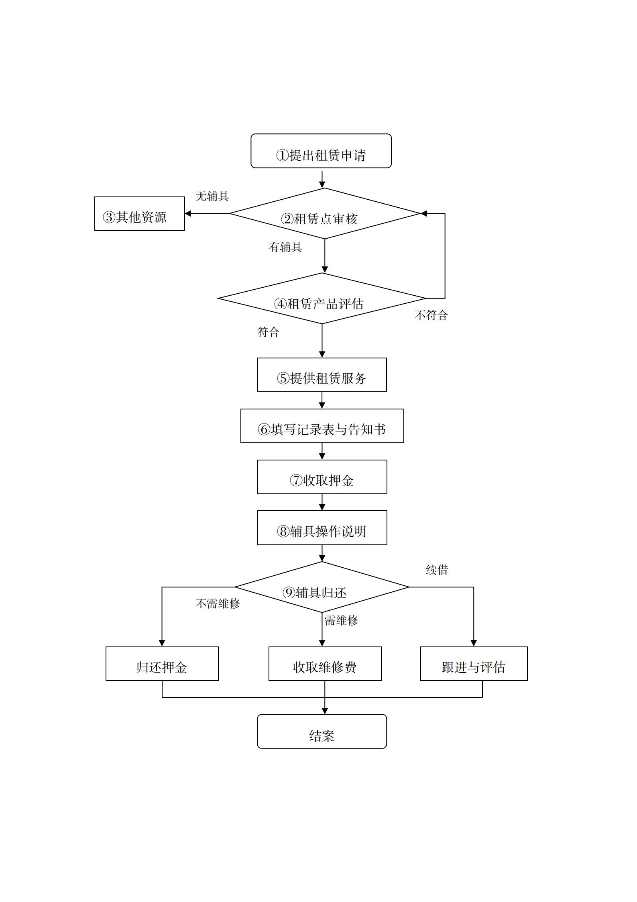**残疾人基本型辅助器具租赁服务流程**